«Современные подходы к оздоровлению детей в ДОУ. Подвижные игры на свежем воздухе».
Здоровенко Е.О.

Современные условия жизни и образования предъявляют высокие требования к уровню психофизического состояния ребенка при переходе из детского сада в школу. Поэтому активизируется поиск таких подходов к его оздоровлению, воспитанию и развитию средствами физкультуры, которые могли бы как повышать физическую подготовленность дошкольника, так и развивать его умственные и познавательные способности.
Создаваемая в дошкольных учреждениях предметно-развивающая среда должна соответствовать правилам охраны жизни и здоровья детей, требованиям гигиены и эстетики, отвечать анатомо-физиологическим особенностям ребенка, быть доступной, многофункциональной, практичной, экономичной и привлекательной для дошкольников.
В этом году мне удалось побывать на разных педагогических конкурсах, мероприятиях, семинарах, главная мыль которых была «идти в ногу со временем, но не забывать старое, интересоваться и быть тем, что интересно ребенку сегодня и сейчас». Это и новые игрушки, технологии, мультфильмы, книжки, сказки, герои.
Я хотела бы предложить несколько игр для прогулки в летний оздоровительный период.
Игры содействуют обогащению нравственного опыта дошкольников. Организуя соревновательную деятельность, воспитатель учит их вежливому, внимательному отношению к товарищам по команде, умению управлять своим поведением в коллективе ровесников. Необходимость подчиняться правилам и реагировать на сигнал дисциплинирует детей, развивает у них сообразительность и самостоятельность.
- Игра-квест.
Сейчас существуют множество квестов для детей и взрослых. Разнообразные сценарии прохождения определенного пути, решая задачи на логику, мышление, выполняя задания. Технология «игры-путешествия» очень проста, но даёт большие возможности для организации игровой деятельности детей в увлекательной для них форме. Интерактивные развлечения позволят ребятам представить себя не только пиратами, но и разведчиками, спортсменами, путешественниками, сказочными героями… - список можно продолжать и далее. Очень нравится детям искать «сокровища» по «пиратской карте». Эта приключенческая игра-бродилка приобрела невероятную популярность в детских садах и школах.
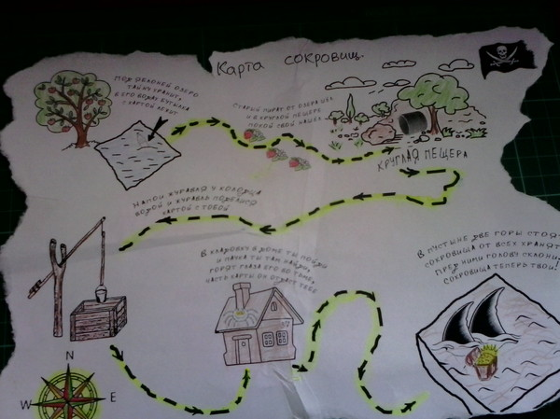
- Игра для дождливой погоды «Сказочный зонтик»
Для игры желательно выбрать яркий красивый зонт. Дети стоят в кругу, передавая зонт друг другу, проговаривая заранее выученное стихотворение о дожде/тучке.
Тот ребенок, на ком заканчиваются слова, должен назвать сказку или мультфильм. Если затрудняется, рассказать краткое содержание.
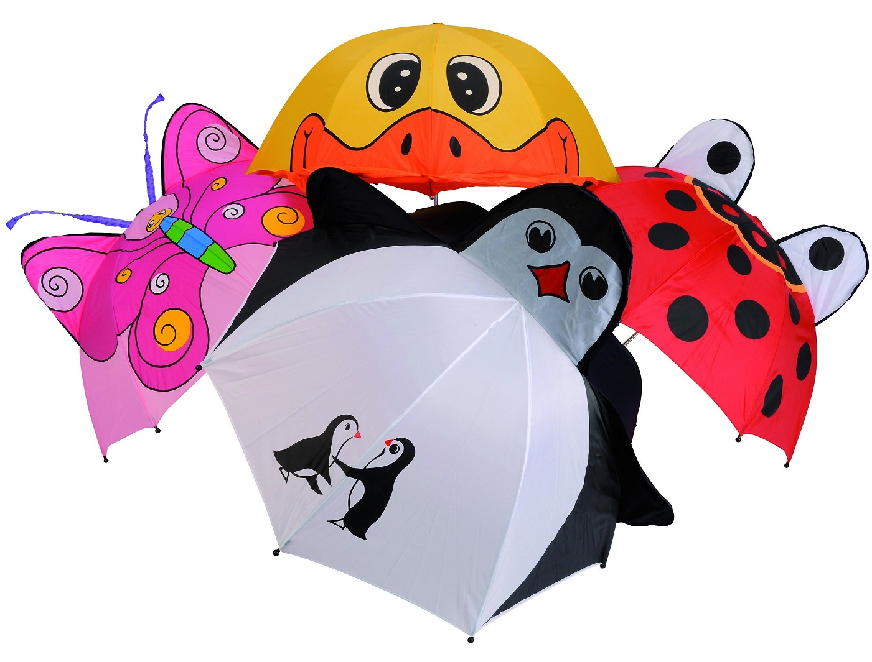

- Игра –бродилка.
Актуальна для закрепления знаний право-лево. Игру «Твистер» можно нарисовать мелками/красками на асфальте. Также это может быть любя известная настольная игра (шашки, шахматы), перенесенная на асфальт, где игроки на поле – дети.
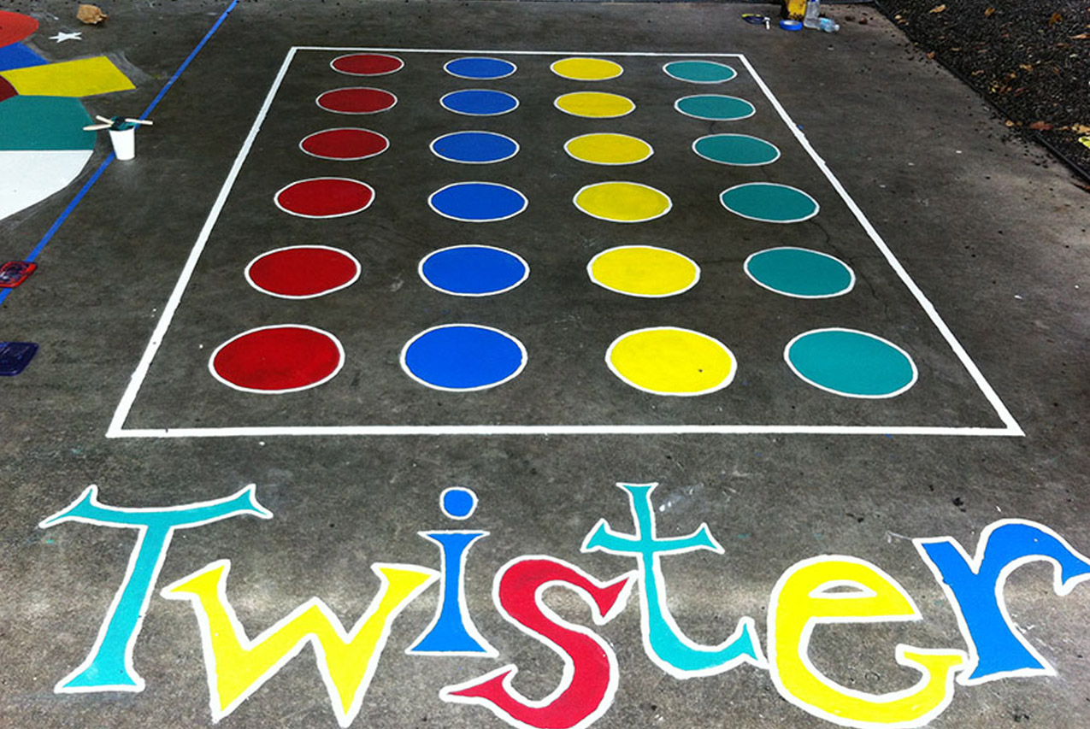

- «Боулинг» на траве можно сыграть с помощью бутылок 0.5л, раскрашенных в разные цвета. Для устойчивости внутрь бутылки можно налить воды или насыпать песка. Как вариант взаимодействия с родителями, можно предложить сделать по одной бутылке дома и принести в детский сад для совместной игры.

- Игра-эмоция (интонация)
Для игры потребуются заранее заготовленные картинки с ситуацией действия, или воспитатель может самостоятельно задать ситуацию, которую ребенок должен выполнить с помощью эмоции, например, «открыть подарок», «съесть лимон», «понюхать розу», и т.п. Другой вариант, более простой, могут быть задействованы смайлики, которые определяют эмоцию. Воспитатель показывает смайлик, а ребенок изображает эмоцию.

- Маски для игр с изображением известных героев.
Простой и очень актуальный метод заинтересовать любого ребенка в игре. Например, игра «Бездомный заяц» мы можем адаптировать под «Гонки в Сафари», используя маски героев из мультфильма «Мадагаскар».
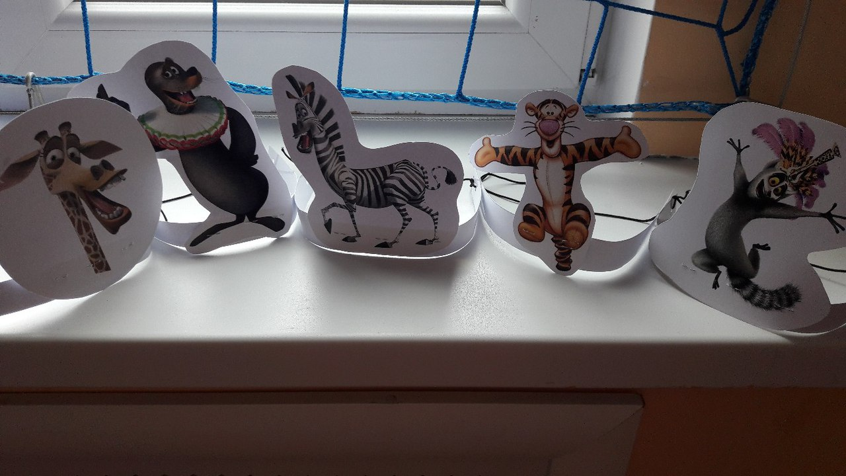

Я считаю, что такие методы использования новых современных идей и технологий в быстроразвивающемся мире может благоприятно сказываться на общем физическом и психическом развитии ребенка. Не отказываться от основ, но всегда добавлять что-то новое в хорошо изученное и известное.

